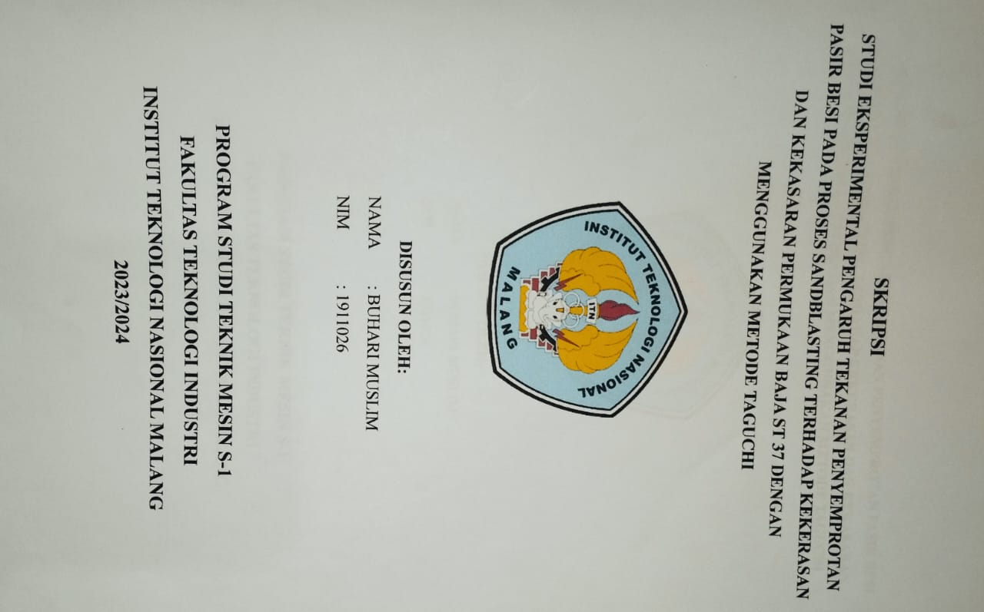

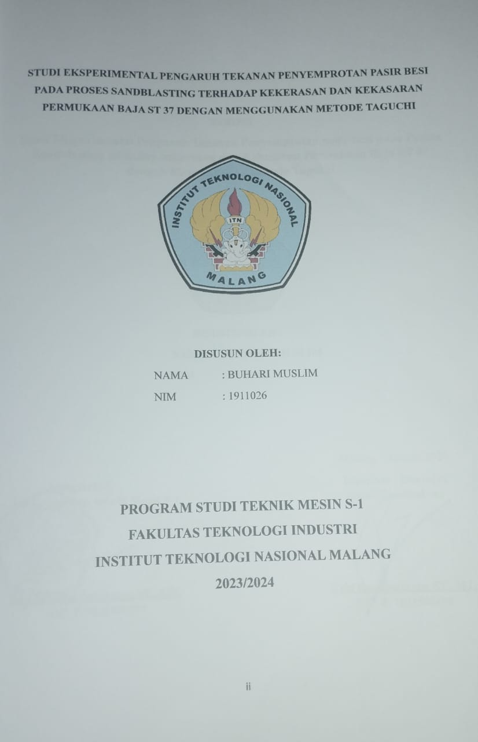

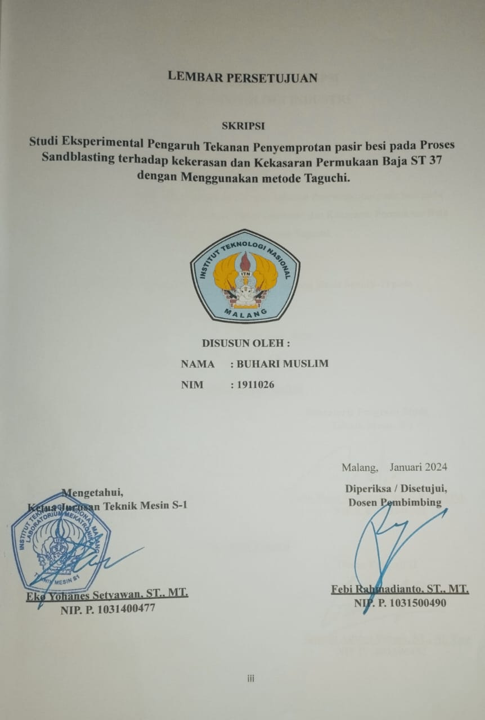
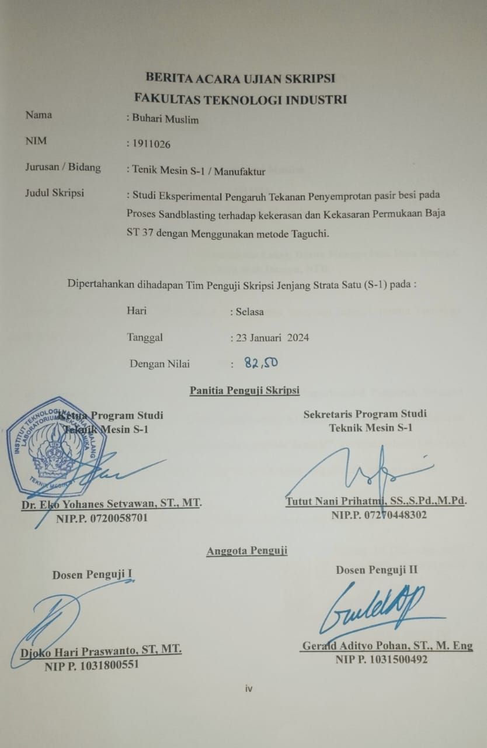
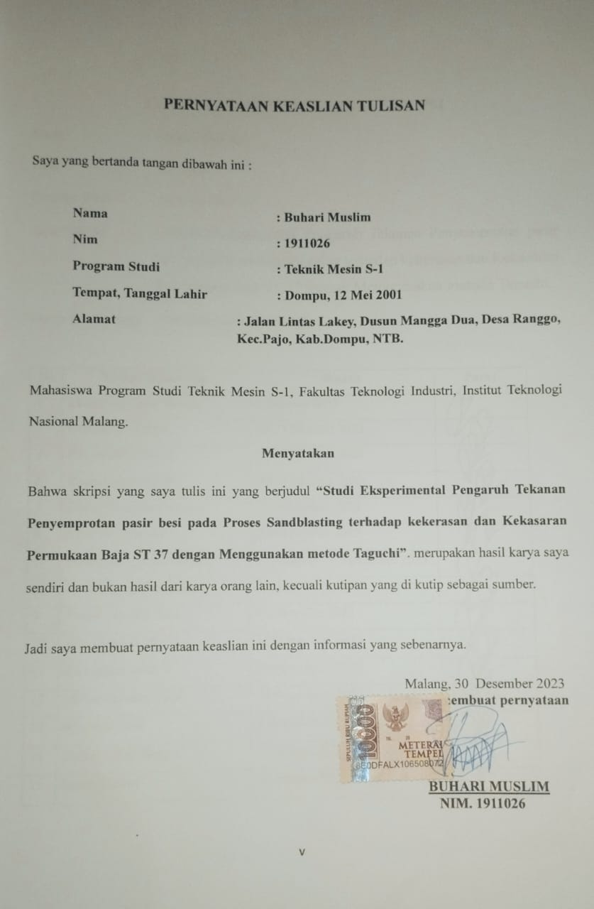
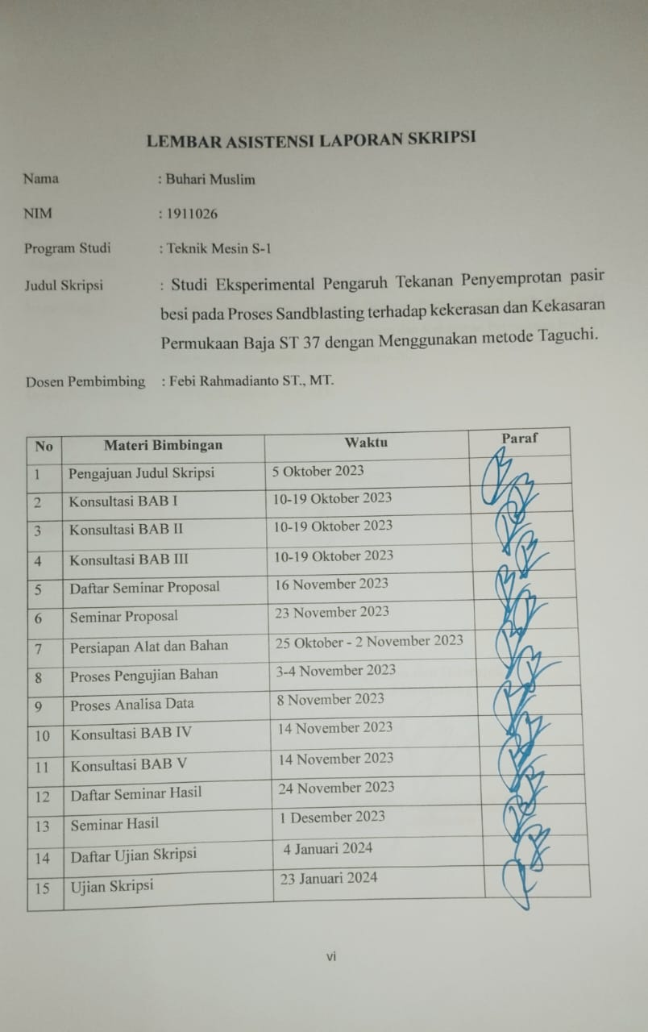
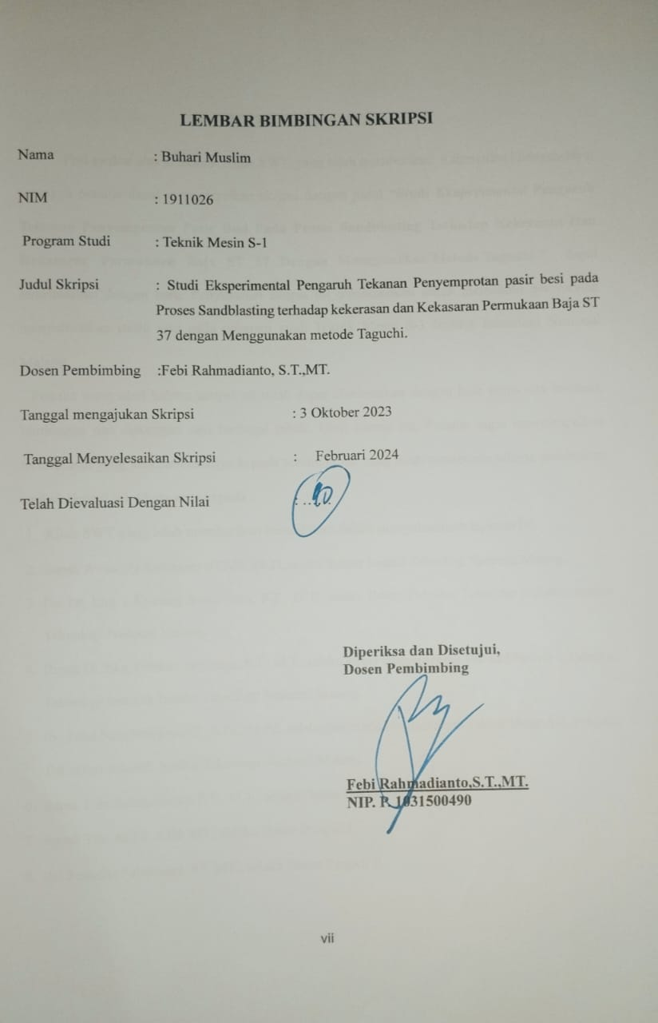

KATA PENGANTAR
Puji syukur atas kehadirat Allah SWT, yang telah memberikan Rahmat dan Hidayah-Nya, sehingga penulis dapat menyelesaikan skripsi dengan judul “Studi Eksperimental Pengaruh Tekanan Penyemprotan Pasir Besi Pada Proses Sandblasting Terhadap Kekerasan Dan Kekasaran Permukaan Baja ST 37 Dengan Menggunakan Metode Taguchi.” dapat terselesaikan dengan baik. Penyusunan skripsi ini dimaksudkan untuk memenuhi persyaratan menyelesaikan strata satu pada program studi Teknik Mesin S-1 Institut Teknologi Nasional Malang.
Penulis menyadari bahwa skripsi ini tidak dapat diselesaikan dengan baik tanpa ada bantuan, bimbingan dan dukungan dari berbagai pihak. Oleh karena itu, Penulis ingin menyampaikan terimakasih yang sebesar-besarnya kepada semua pihak yang telah membantu selama pembuatan naskah skripsi ini, khususnya kepada :
- Allah SWT yang telah memberikan kemudahan dalam menyelesaikan laporan ini.
- Bapak Awan Uji Krismanto ST,MT, Ph.D.,selaku Rektor Institut Teknologi Nasional Malang.
- Ibu Dr. Eng. I Komang Somawirata, S.T., M.T., selaku Dekan Fakultas Teknologi Industri, Institut Teknologi Nasional Malang.
- Bapak Dr. Eko Yohanes Setyawan, S.T., M.T., selaku Ketua Program Studi Teknik Mesin S-1, Fakultas Teknologi Industri, Institut Teknologi Nasional Malang.
- Ibu Tutut Nani Prihatmi, SS., S.Pd., M.Pd., selaku Sekretaris Program Studi Teknik Mesin S-1, Fakultas Teknologi Industri, Institut Teknologi Nasional Malang.
- Bapak Febi Rahmadianto, S.T., M.T., selaku Dosen Pembimbing Skripsi.
- Bapak Djoko Hari Praswanto. S.T, MT., selaku Dosen Penguji I.
- Bapak Gerald Adityo Pohan, ST, M.Eng., selaku Dosen Penguji II.

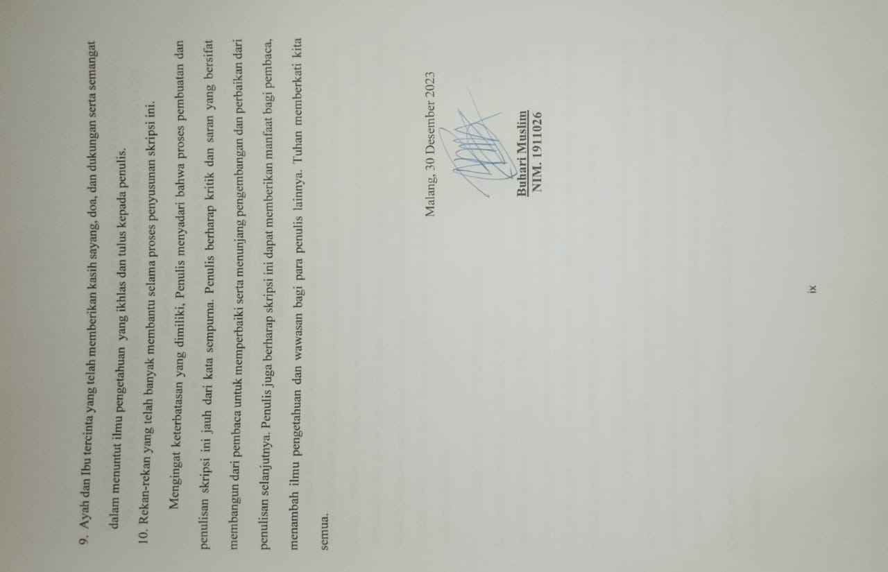

STUDI EKSPERIMENTAL PENGARUH TEKANAN PENYEMPROTAN PASIR BESI PADA PROSES SANDBLASTING TERHADAP KEKERASAN DAN KEKASARAN PERMUKAAN BAJA ST 37 DENGAN MENGGUNAKAN METODE TAGUCHI.
Buhari Muslim
1911026
Dosen Pembimbing : Febi Rahmadianto, S.T., MT.
Program Studi Teknik Mesin S-1
Fakultas Teknologi Industri
Institut Teknologi Nasional Malang
Email : abalimin026@gmail.com

ABSTRAK
Saat ini, prosedur finishing tidak diragukan lagi diperlukan bagi individu di sektor manufaktur untuk mencapai hasil terbaik saat memproduksi barang. Peralatan yang diperlukan untuk prosedur ini harus mampu memenuhi kebutuhan utama yaitu proses sandblating. Memilih peralatan dan mesin yang tepat dapat membantu meningkatkan produktivitas. Sandblasting adalah prosedur yang sangat baik dalam hal ini karena dapat beroperasi dengan cepat dan mudah pada objek kerja yang besar dan kompleks seperti dinding kapal, mobil, pesawat terbang, dan sasis.
Tujuan dari prosedur sandblasting ini adalah untuk menentukan tingkat kekasaran dan kekerasan permukaan yang ideal. Variabel yang digunakan pada material baja ST37 yang memiliki dimensi panjang 2 cm, lebar 2 cm, dan tebal 1 mm adalah tekanan kompresor sebesar 6 bar, 7 bar, dan 8 bar dengan waktu sandblasting 30 detik, 60 detik, dan 90 detik dan jarak 6 cm, 8 cm, dan 10 cm. Nilai nilai kekerasan dan kekasaran permukaan yang diinginkan yaitu nilai optimumnya dengan menggunakan aplikasi MINI TAB metode taguchi.
Hasil yang dilakukan penelitian ini, menunjukkan bahwa nilai optimum dari kekerasan dan kekasaran permukaan terdapat pada tekanan 8 bar, waktu 30 detik dan jarak 10 cm yang menghasilkan nilai kekerasan yaitu 41.1 Hbw dan Pada kekasaran pada tekanan 6 bar, waktu 60 detik dan jarak 6 cm yang menghasilkan nilai kekasaran yaitu 0,91 µm.
Kata Kunci : Metode taguchi, Kekerasan Permukaan, Kekasaran Permukaan, Tekanan, Sandblasting.

DAFTAR ISI
LEMBAR PERSETUJUAN Error! Bookmark not defined.
BERITA ACARA UJIAN SKRIPSI Error! Bookmark not defined.
PERNYATAAN KEASLIAN TULISAN Error! Bookmark not defined.
LEMBAR ASISTENSI LAPORAN SKRIPSI Error! Bookmark not defined.
LEMBAR BIMBINGAN SKRIPSI Error! Bookmark not defined.
KATA PENGANTAR viii
ABSTRAK x
DAFTAR GAMBAR xiii
DAFTAR TABEL xiv
BAB I 1
PENDAHULUAN 1
1.1 LATAR BELAKANG 1
1.2 RUMUSAN MASALAH 3
1.3 BATASAN MASALAH 3
1.4 TUJUAN DAN MANFAAT 4
1.5 SISTEMATIKA PENULISAN 4
BAB II 6
LANDASAN TEORI 6
2.1 Dasar Teori 6
2.1.1. Pengertian Sandblasting 6
2.1.2. Jenis-Jenis Proses Sandblasting 7
2.1.3 Komponen-komponen Sandblasting 8
2.1.4 Pengertian Abrasive 12
2.1.5 Jenis Material Abrasif 13
2.1.6 Metode Taguchi 13
2.1.7 Kerangka Berpikir 14
BAB III 15
METODOLOGI PENELITIAN 15
3.1 Diagram Alir 15
3.2 Waktu dan Tempat Pembuatan Tugas Akhir 15
3.3 Alat Dan Bahan 15
3.3.1 Alat 16
3.3.2 Bahan 19
3.4 Variabel penelitian 20
3.5 Proses Pembuatan Tugas Akhir 20
3.6 Data yang akan diambil 21
BAB IV 23
ANALISA DAN PEMBAHASAN 23
4.1. Hasil Uji Kekerasan 23
4.1.1. Uji Taguchi Kekerasan 24
4.1.2. Hasil Analisa Taguchi Kekerasan 24
4.1.3. Grafik Analisa Taguchi Kekerasan 25
4.1.4. Pembahasan Hasil Mengolah Data Uji Kekerasan 25
4.2. Hasil Uji Kekasaran 26
4.2.1. Uji Taguchi Kekasaran 27
4.2.2. Hasil Analisa Taguchi Kekasaran 27
4.2.3. Grafik Analisa Taguchi Kekasaran 28
4.2.4 Pembahasan Hasil Mengolah Data Uji Kekasaran 28
BAB V 29
KESIMPULAN DAN SARAN 29
5.1 KESIMPULAN 29
5.2 SARAN 29
DAFTAR PUSTAKA 30
LAMPIRAN 32

